MULTIMEDIALIDAD | La aplicabilidad de imágenes, audios o videos en las noticias son muy acertadas ya que permiten al lector corroborar la veracidad de la información que se está presentando en el momento.  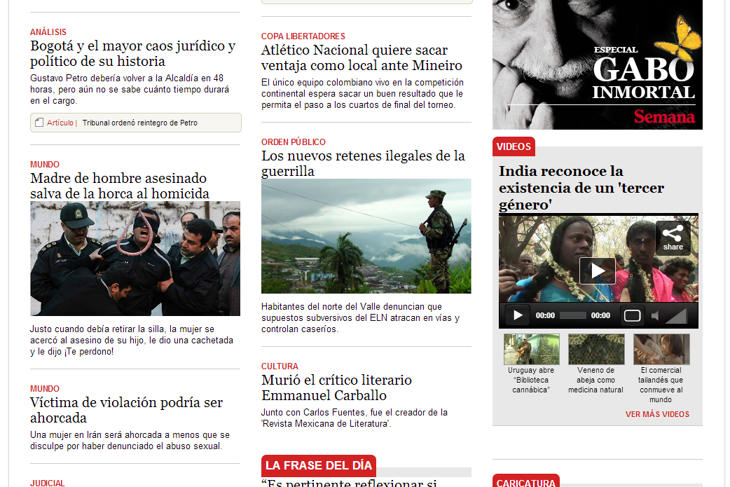
INTERACTIVIDAD | Actualmente, la mayoría de sitios web presentan una estructura muy informacional y moderna, en el sentido de que el lector puede darle orden a su lectura y tiene la capacidad de decidir si accede o no a los diferentes medios (imágenes, audios, videos) que se presentan allí.  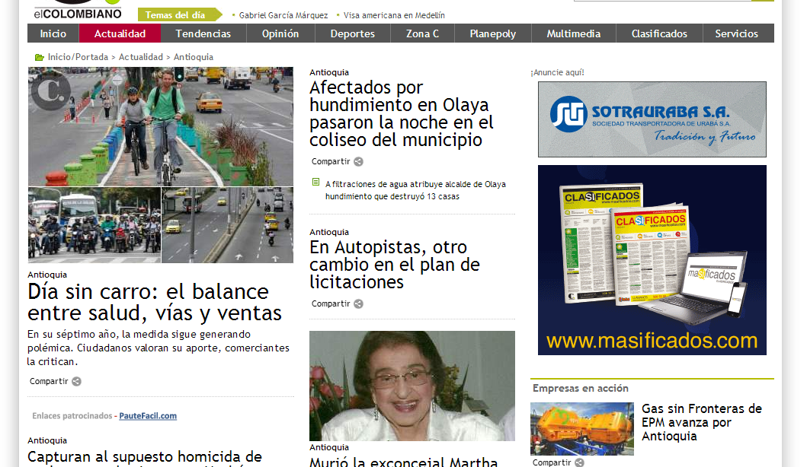  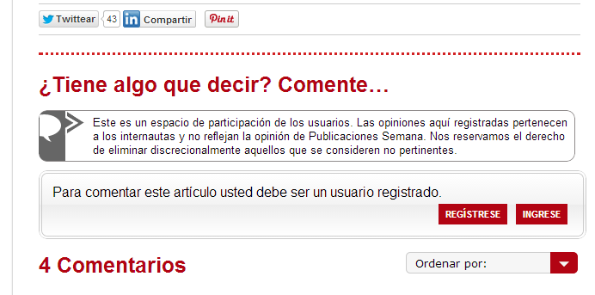
HIPERTEXTUALIDAD | La herramienta del hipertexto incluida en la noticia, es de gran ayuda para el lector porque si la información resulta dudosa puede verificar personalmente los datos dados. Es importante aclarar, que esta gran herramienta está a un solo clic para obtener como resultado mayor profundización del tema. 